**Sistemas de almacenamiento**

* Datos en reposo: Aquellos que se encuentran fuera del acceso habitual. Son inmutables y se almacenan en redes de almacenamiento local (SAN) o en la nube.
  + IOPS: Input Output Per Second
* Estos datos se emplean para guardar datos históricos.
* Datos en uso: Son aquellos que residiendo en un tipo de almacenamiento están siendo usados por sistemas del negocio. Dependiendo del tipo de sistema soportarán unos tipos de operaciones que otros.
* Datos en tránsito:

**Sistema de Gestión de Base de Datos Relacional (RDBMS)** : La mejor opción para cargar OLTP, y soluciones en ERP, CRM y MDM.

**Modelo Relacional**: Definido en 1970 por E.F.Codd.

* Se organizan los datos en filas y columnas.
* Un conjunto de ocurrencias representa una entidad, constituyendo una tabla.
* Relacion entre entidades es relación entre tablas.
* **Lenguaje SQL** sirve para gestionar los datos.

**Gestión de cargas analíticas**

Tecnologia para sistemas de data warehouse. Un RMBDS es:

* Poliglotía: Son hibrido. Incluye soporte para XML, JSON o RDF (**datos semiestructurados**), puede cubrir funciones de un data lake.
* Extensibilidad: Soporta despliegues de lógica de negocio mediante:
  + Lenguaje procedimental: A través de funciones y procedimientos almacenados
  + Lenguaje externo: Java, C, Python.. etc.

Implementa la **localidad del dato**, manipulando datos no estructurados

* Rendimiento: Soporta arquitecturas distribuidas en forma de cluster compuesto por varios nodos. **Fragmentación de datos** (data sharding)
* Organización: En sistemas de OLTP (acceso aleatorio), soportan organización en columnas.
* Federación: Base de la virtualización de datos. Con una única sentencia SQL, podemos acceder a los datos distribuidos en distintas fuentes heterogenes (Haddop, S3, Excel..).

Otras características:

* Gestión y segregación de cargas de trabajo
* Control de acceso granular
* Alta disponibilidad con configuraciones **activo-activo o activo-pasivo**

**Escenarios e inconvenientes**

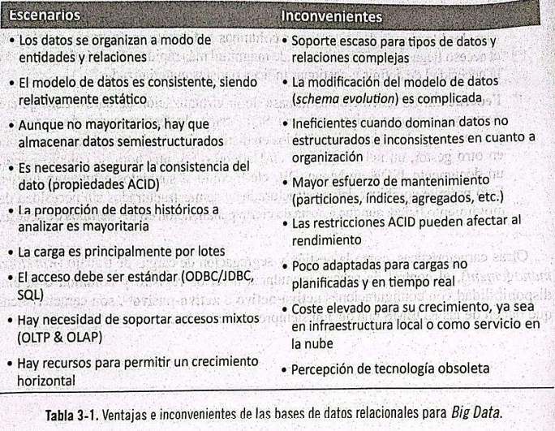

**Software y soluciones para data warehouse**

Algunos ejemplos de motores tradiciones de base de datos:

* Licencias comerciales: Oracle Database, Microsoft SQL Server
* Codigo abierto: PostgreSQL, MaríaDB, MySQL

Sistemas de data warehouse nativos en la nube:

* PaaS: Servicio de Plataforma
* SaaS: Servicio de Software

**Modelo serverless**: Asignacion de recursos al cluster es realizada por el proveedor del servicio. Elastico, y costo ajustado. Soporta tablas externas.

**Sistemas de archivos distribuidos**

**Sistema de archivos (FS)**: Encargado de almacenar y recuperar los datos. Flexibilidad en estructura de datos, sencillez a la hora de programar

**Sistema de archivos distribuido (DFS):** Cuando se realiza en multiples servidores conectados por red. Escalado horizontal prácticamente ilimitado.

**Apache Hadoop – HDFS**: Proyecto de código abierto. Consistente en una librería de software para el procesamiento distribuido de grandes conjuntos de datos. Capa de almacenamiento.

Características/Premisas:

* Resiliencia: Tolerable a fallos
* Portabilidad: HDFS es fácilmente portable
* Escalable: Puede escalar a varios cientos de nodos por clúster
* Acceso por lotes: La mayoría de operaciones son de lectura
* Localidad del dato: Ejecución de aplicaciones en los nodos

Desde el punto de vista estructural:

* **Servidor de nombres (NameNode):** Elemento de software. Habitual disponer de uno secundario para evitar un unido punto de fallo (Mantiene una copia de los archivos). Su función consiste en mantener el espacio de nombre del sistema de archivos (estructura jerarquica y nomenclatura).
  + **FSImage:** Foto actual con metadatos
  + **EditLog:** Archivo de transacciones
* **Servidor de datos (DataNode):** Elemento de software. Considera la distribución de nodos entre bastidores para la ubicación de los bloques, es decir, la ubicación y las réplicas es decisión suya.

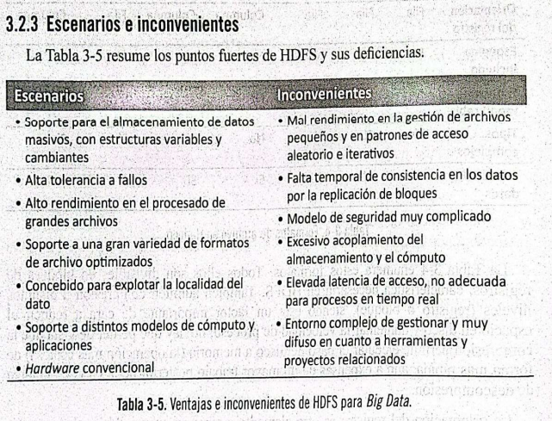

Mantenimiento y desarrollo de Hadoop: Cloudera y HortonWorks

Proveedores de servicios Hadoop y Spark: Amazon EMR, Azure y Google Dataproc

**YARN**: Entorno de programación de aplicaciones distribuidas. Es el único elemento imprescindible de Hadoop. Planificación de trabajos y gestión de recursos del cluster

**WORM**: Write Once Read Many. Modelo de una escritura y multiples lecturas, el acceso se efectua sobre todo el contenido.

**MapReduce**: Procesamiento en paralelo de grandes conjuntos de datos

**Formatos de archivos**

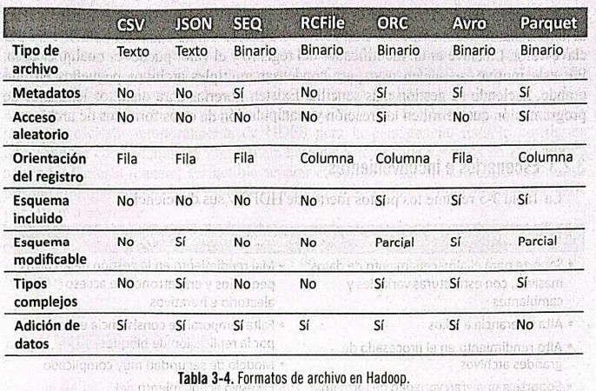

**ORC** (Optimized Row Columnar) y **Parquet** son 2 formatos orientados a columnas mas empleados.

Si existe la necesidad de que el esquema pueda variar con el tiempo, usar formato **Avro**

El formato de secuencia (**SEQ**) es muy empleado en Hadoop como mecanismo de almacenamiento intermedio.

**Almacenes de objetos**

Cada **datanode** del cluster tiene sus propios **discos conectados directamente (DAS)**

**HDFS** vino a suponer una alternativa a los **sistemas de archivos en red (NFS)**

En **NFS** existe un almacenamiento compartido en forma de **servidor conectado en red (NAS)**

Los **NAS** se utilizan como **servidores de ficheros**

**Compartición de datos** a través de una **red de** **dispositivos de almacenamiento (SAN)**

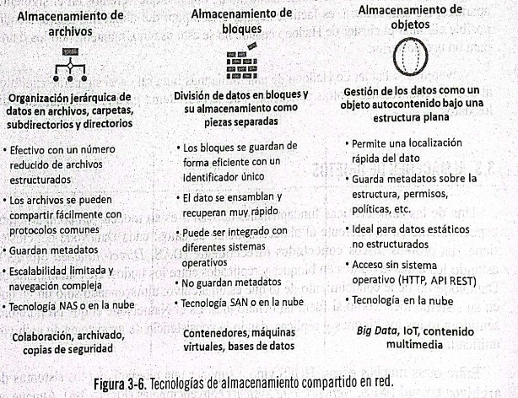

**Almacenamiento de objetos**: El elemento de gestión es un objeto, formado por datos con un identificador único y un conjunto de metadatos.

Características:

* Permite gestión de grandes volúmenes de datos
* Ofrece accesos programáticos (Se manipula desde distintas interfaces)

**Su popularidad y uso esta ligada al desarrollo de la computación en la nube**

Los objetos de agrupan en contenedores, que permite un control de acceso sobre los objetos. Implementa clases de almacenamiento.

**Falta de características ACID (Transacciones)**

Atomicity, Consistency, Isolation and Durability: Atomicidad, Consistencia, Aislamiento y Durabilidad, en español.

**Asume el procesamiento por lotes y en tiempo real**, enfocado a solventar problemas dentro del data lake

|  |  |
| --- | --- |
| **Escenario** | **Inconveniente** |
| Necesidad de interoperabilidad | Datos inmutables |
| Libertad de etiquetado, localización rápida | No soporte transaccional (ACID) |
| Alta disponibilidad y resiliencia | Variabilidad en los tiempos de acceso |
| Gran elasticidad | Organización de objetos plana |
| Optimización de almacenamiento | Mayor latencia |
| Soporte a gran variedad de formatos | Dependiencia de los servicios del proveedor |
| Diversas opciones de encriptado | Mal rendimiento en cargas de trabajo |

**Algunos servicios**:

* Amazon S3
* Google Cloud
* Azure

**Bases de datos NOSQL**

Pag 20-21